АДМИНИСТРАЦИЯ КИРОВСКОГО МУНИЦИПАЛЬНОГО РАЙОНА ЛЕНИНГРАДСКОЙ ОБЛАСТИ

П О С Т А Н О В Л Е Н И Е

от 25 июля 2022 г. № 918

Об утверждении дополнений к схеме размещения рекламных конструкций на территории Кировского муниципального района Ленинградской области, утвержденной постановлением администрации Кировского муниципального района Ленинградской области от 16.03.2016 № 461 «Об утверждении Схемы размещения рекламных конструкций»

В соответствии с Федеральным законом от 06.10.2003 № 131-ФЗ «Об общих принципах организации местного самоуправления в Российской Федерации», Федеральным законом от 13.03.2006 № 38-ФЗ «О рекламе», учитывая письмо Комитета по печати Ленинградской области от 23.06.2022
№ 02-1149/2022:
1. Утвердить дополнения к схеме размещения рекламных конструкций на территории Кировского муниципального района Ленинградской области, утвержденной постановлением администрации Кировского муниципального района от 16.03.2016 № 461 «Об утверждении Схемы размещения рекламных конструкций», согласно приложению.
2. Настоящее постановление вступает в силу после официального опубликования в средстве массовой информации газете «Ладога» и размещения на сайте администрации Кировского муниципального района Ленинградской области в сети интернет.
3. Контроль за исполнением настоящего постановления возложить на заместителя главы администрации по экономике и инвестициям.

Заместитель главы администрации
по ЖКХ М.В. Нилова

Дополнения
к схеме размещения рекламных конструкций на территории Кировского муниципального района Ленинградской области утвержденной постановлением администрации Кировского муниципального района Ленинградской области от 16.03.2016 № 461 «Об утверждении Схемы размещения рекламных конструкций»

№ | Место размещения рекламной конструкции |  |  |  |  |  | Площадь информа- ционных полей | Вид рекламной конструкции | Тип рекламной конструкции | Технические характеристики
п/п | № рекламной конструкции в альбоме схемы  размещения | Населенный пункт | Магистраль, улица | № дома | Километраж | Сторона
1 | 165 | г. Кировск | ул. Железнодорожная |  |  | правая | 36 | щит | двухсторонняя | отдельностоящая
2 | 166 | г. Кировск | 41К-121 |  | 53км 650м | правая | 36 | щит | двухсторонняя | отдельностоящая
3 | 167 |  | 41К-127 |  | 5км 070м | правая | 36 | щит | двухсторонняя | отдельностоящая

Дополнения к схеме размещения рекламных конструкций на территории Кировского муниципального района Ленинградской области

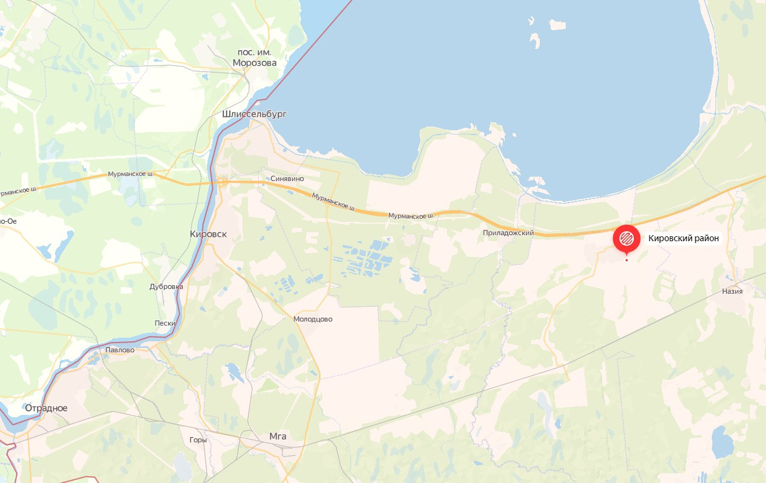

лист №2

лист №1

лист №3

г. Кировск
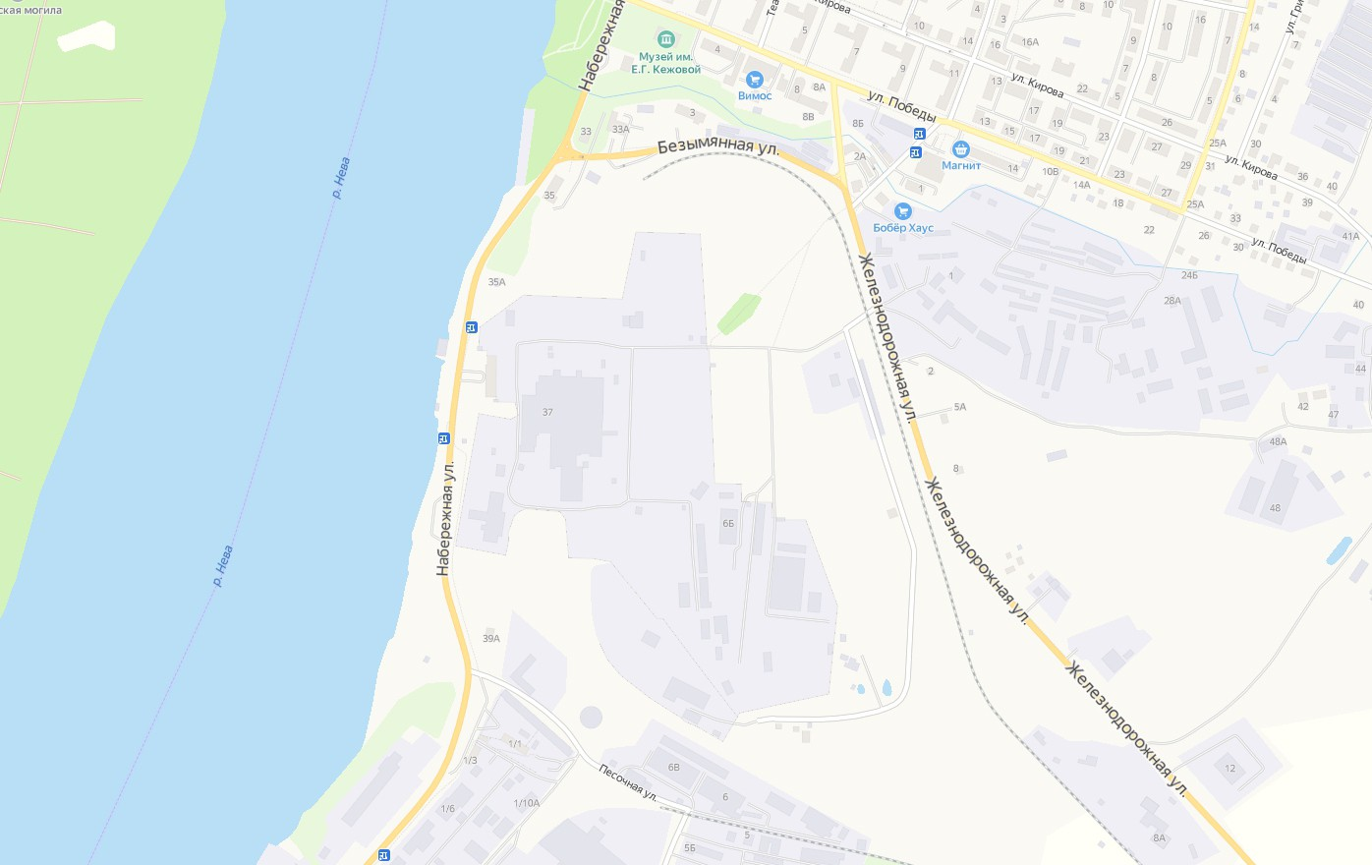
лист 1.1

165

54км

166

Условные обозначения:
Вид рекламных конструкций:
- отдельно стоящий щит формата 3мХ6м

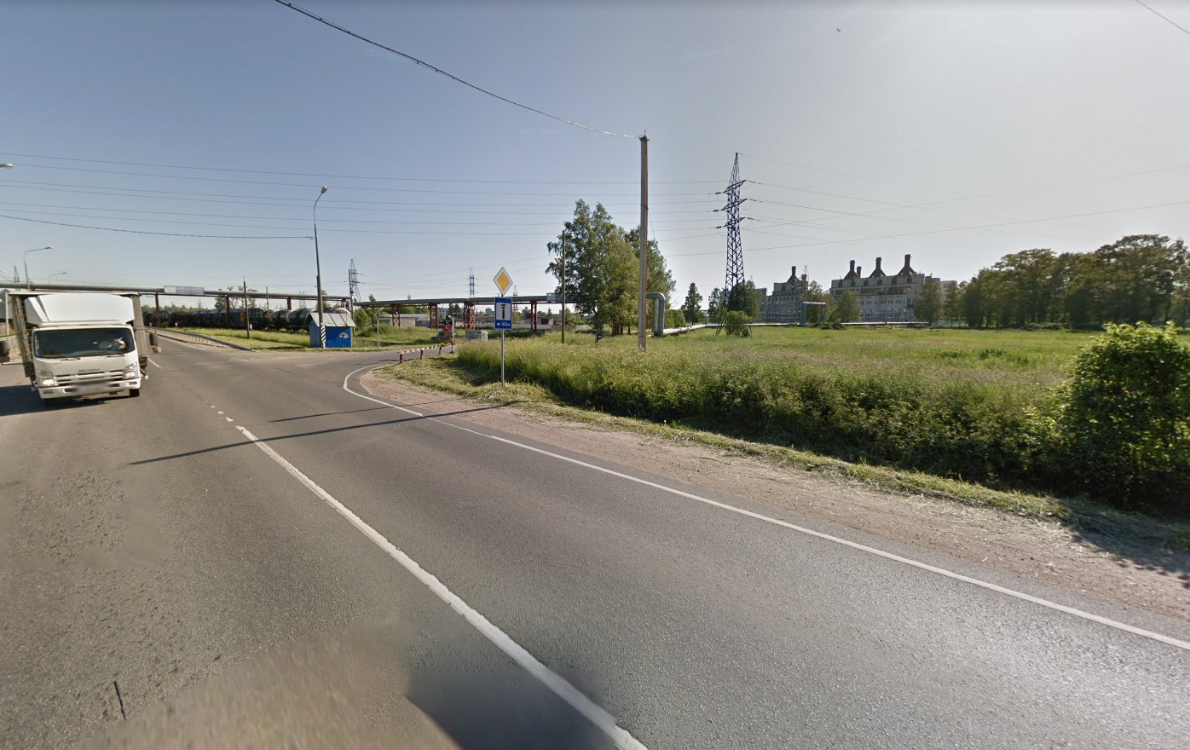Адреса предполагаемых размещений рекламных конструкций:
№165 - г. Кировск, ул. Железнодорожная, справа 59.869943 30.986769
лист 1.2

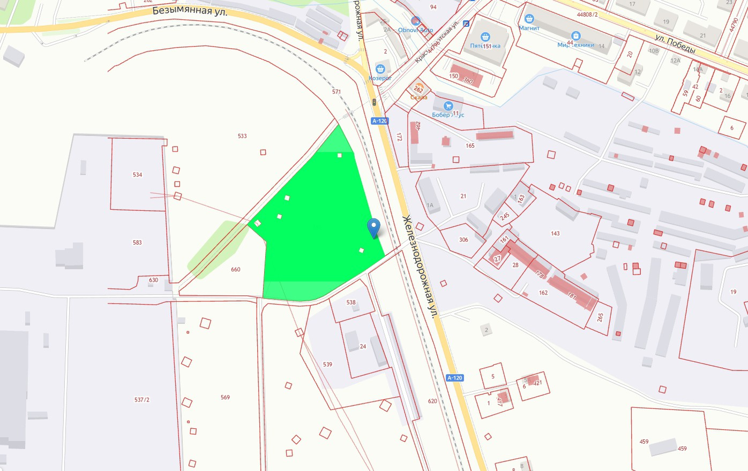Адреса предполагаемых размещений рекламных конструкций:
№165 - г. Кировск, ул. Железнодорожная, справа Земельный участок №47:16:0101009:659
лист 1.3

лист 1.4
№ РМ | Вид | Формат | Место установки | Тип по ГОСТ Р 52044-2003 | GPS координаты
165 | о/с 3х6 | 36м2 | т | Г5.2 | 59.869943 30.986769

ТСОДД

Железнодорожная ул.
полоса движения
L уст = 30
РМ 1 hp=4
0,6
1,75

Замеры рекламной конструкции (РК) |  |  | Замеры дорожного знака категории Г.3.1
Параметр | Факт | ГОСТ | Замеры | Знак 1 | Знак 2
L уст р, м  Расстояние от края проезжей части до ближайшей точки проекции рекламного поля | 30 | 0,6
 |  |  | Дорожные знаки/светофоры по ГОСТ Р 52290
H р, м  Высота РК от уровня проезжей части до нижнего края рекламного поля | 4 | 4
L дз, м
Расстояние от края проезжей части до дальнего края проекции дальнего знака
S уст, м
Расстояние от линии Знака до места установки РК по ходу движения
L в, м  1/2 ширины полосы движения | 1.75 | 1,75 | H дз, м  Габаритная высота от проезжей части по группе знаков
Соответствует ГОСТ 52044-2003

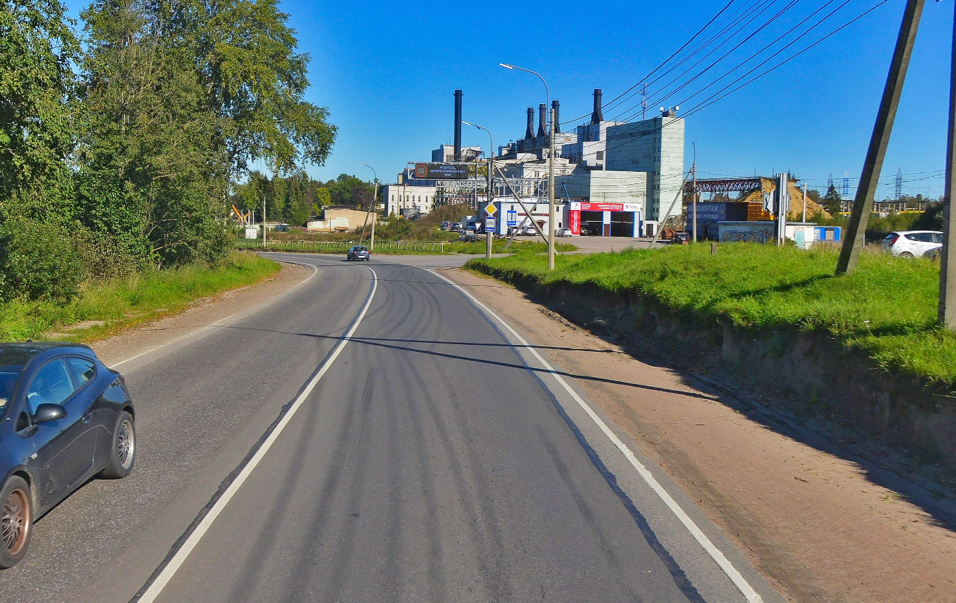Адреса предполагаемых размещений рекламных конструкций:
№166 - г. Кировск, 41К-121, 53км 650м, правая сторона 59.864644 30.976228
лист 1.5

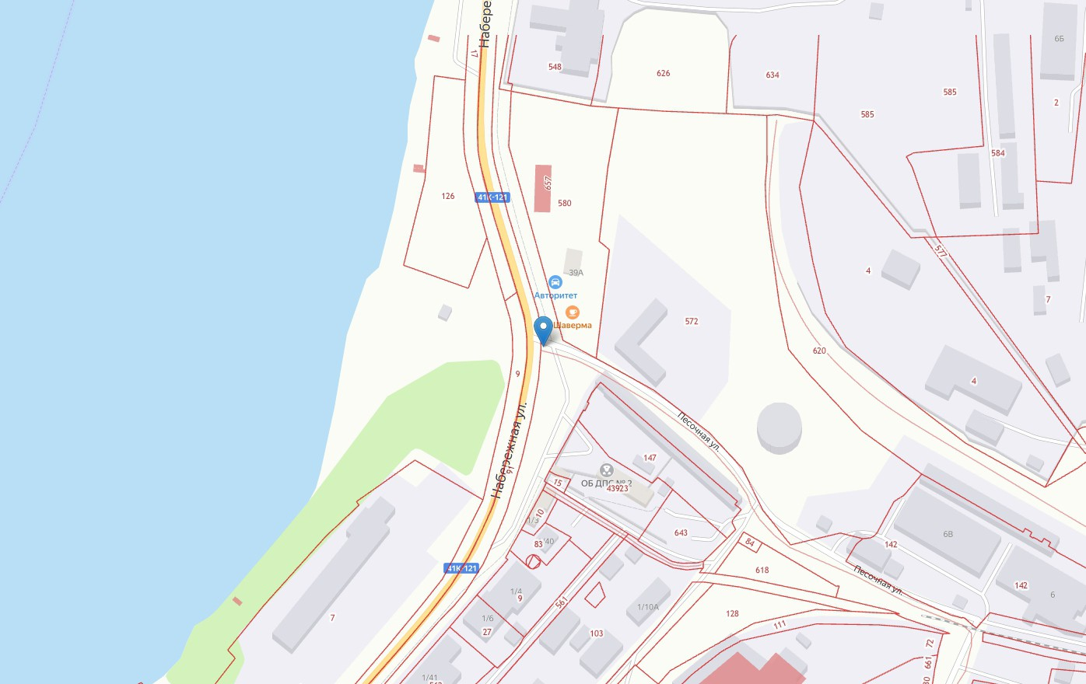Адреса предполагаемых размещений рекламных конструкций:
№166 - г. Кировск, 41К-121, 53км 650м, правая сторона Неразграниченная государственная собственность
лист 1.6

лист 1.7
№ РМ | Вид | Формат | Место установки | Тип по ГОСТ Р 52044-2003 | GPS координаты
166 | о/с 3х6 | 36м2 | т | Г5.2 | 59.864644 30.976228

ось а/д
полоса движения
L уст = 8
полоса отвода а/д
hp=4
РМ 1
0,6
1,75
11
ТСОДД

41К-121

Замеры рекламной конструкции (РК) |  |  | Замеры дорожного знака категории Г.3.1
Параметр | Факт | ГОСТ | Замеры | Знак 1 | Знак 2
L уст р, м  Расстояние от края проезжей части до ближайшей точки проекции рекламного поля | 8 | 0,6
 |  |  | Дорожные знаки/светофоры по ГОСТ Р 52290
H р, м  Высота РК от уровня проезжей части до нижнего края рекламного поля | 4 | 4
L дз, м
Расстояние от края проезжей части до дальнего края проекции дальнего знака
S уст, м
Расстояние от линии Знака до места установки РК по ходу движения
L в, м  1/2 ширины полосы движения | 1.75 | 1,75 | H дз, м  Габаритная высота от проезжей части по группе знаков
Соответствует ГОСТ 52044-2003

а/д 41К-127
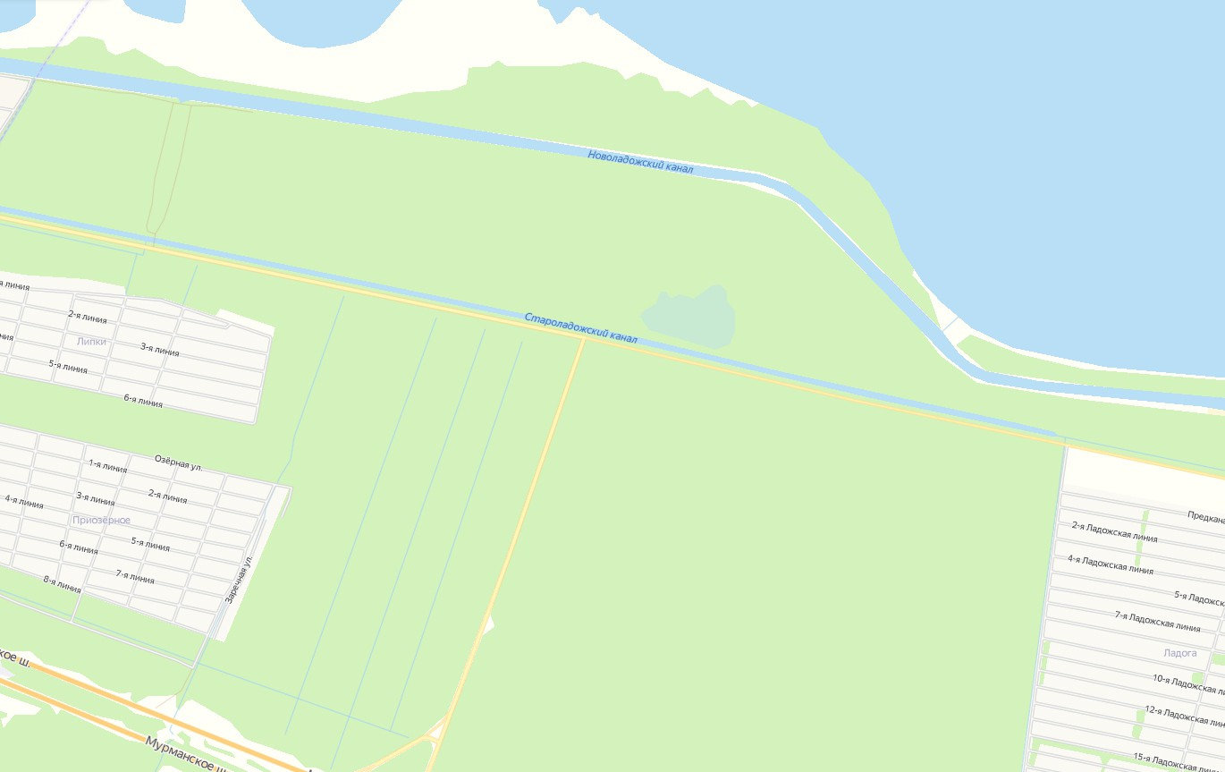Шлиссельбург - Нижняя Шальдиха - Путилово - ст. Назия
лист 2.1

5км 167
Условные обозначения:
₁₆₇ Вид рекламных конструкций:
- отдельно стоящий щит формата 3мХ6м

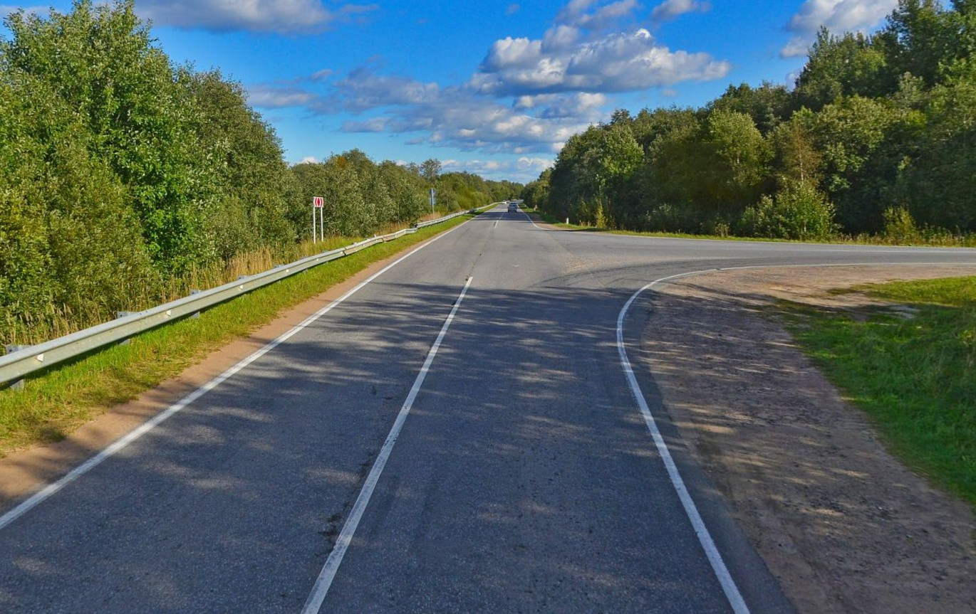Адреса предполагаемых размещений рекламных конструкций:
№167 - 5км 070м, а/д 41К-127, правая сторона 59.913534 31.134086
лист 2.2

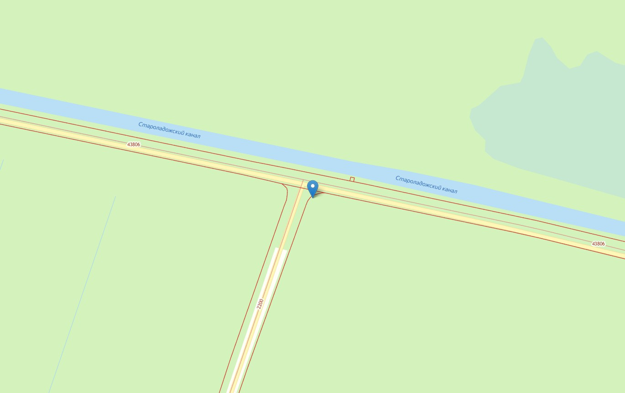Адреса предполагаемых размещений рекламных конструкций:
№167 - 5км 070м, а/д 41К-127, правая сторона Неразграниченная государственная собственность
лист 2.3

лист 2.4
№ РМ | Вид | Формат | Место установки | Тип по ГОСТ Р 52044-2003 | GPS координаты
167 | о/с 3х6 | 36м2 | т | Г5.2 | 59.913534 31.134086

ось а/д
полоса движения
полоса отвода а/д
полоса отвода а/д
hp=4
РМ 1
11
11
полоса движения
L уст = 12
0,6
1,75
ТСОДД

41К-127

Замеры рекламной конструкции (РК) |  |  | Замеры дорожного знака категории Г.3.1
Параметр | Факт | ГОСТ | Замеры | Знак 1 | Знак 2
L уст р, м  Расстояние от края проезжей части до ближайшей точки проекции рекламного поля | 12 | 0,6
 |  |  | Дорожные знаки/светофоры по ГОСТ Р 52290
H р, м  Высота РК от уровня проезжей части до нижнего края рекламного поля | 4 | 4
L дз, м
Расстояние от края проезжей части до дальнего края проекции дальнего знака
S уст, м
Расстояние от линии Знака до места установки РК по ходу движения
L в, м  1/2 ширины полосы движения | 1.75 | 1,75 | H дз, м  Габаритная высота от проезжей части по группе знаков
Соответствует ГОСТ 52044-2003

